http://serpregion.ru/
В ПНИ-2 70-летие Победы отметили разнообразной программой мероприятий | 15.05.2015 г.

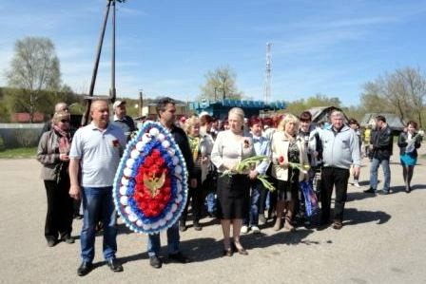В соответствии с планом проведения мероприятий, посвященных празднованию 70-летия Победы в Великой Отечественной войне 1941-1945 гг., начиная с 28 апреля 2015 года в ПНИ-2, расположенном в местечке Данки Серпуховского района, ежедневно проводились различные мероприятия.
Предпраздничная неделя началась с похода «Солдатский привал» на лесную поляну местечка Данки. Любители активного отдыха на привале перед костром слушали рассказы, как отдыхали наши солдаты после тяжелых сражений, пели под гитару песни военных лет, ели картошку в мундире, черный хлеб, пили чай из железных кружек.
В библиотеке интерната для любителей чтения состоялись беседы о подвигах Зои Космодемьянской, Александра Матросова, обсуждалась прочитанная книга Ю.Бондарева «Горячий снег».
В праздничном зале провели историческую викторину «Не померкнет летопись Победы».
Трогательно и задушевно 6 мая прошла встреча с ветеранами Великой Отечественной войны. Начальник отделения подготовки призыва Военного комиссариата г.Серпухова А.Гаврилов тепло поздравил присутствовавших с праздником и торжественно вручил юбилейные медали к 70-летию Победы ветеранам, проживающим в нашем интернате.
На встрече ветераны делились воспоминаниями о своей трудной жизни в военные годы, о тяжелом труде в тылу. Прозвучало много стихотворений о войне, песен военных лет в исполнении наших артистов. В завершении встречи, по уже сложившейся традиции, ветеранов угостили чаем с вкусными горячими пирожками.
Для получателей социальных услуг состоялся вечер фронтовых песен «Громить врага нам помогала песня…», на котором под гитару и караоке все желающие подпевали знакомым любимым песням.
Наши подопечные посетили школьный музей имени легендарного матроса А.Чхеидзе, возложили цветы к памятникам воинам-освободителям на мемориале Славы в Станках, Парке им.О.Степанова в Серпухове, мемориалу Славы «Вечный огонь» в микрорайоне им.Ногина.
Были организованы тематические выставки рисунков, посвященные 70-летию Победы в Великой Отечественной Войне, оформлены стенды о великих полководцах, о герое-матросе А.Чхеидзе, который многие годы проживал в нашем интернате.
8 мая в актовом зале состоялось торжественное собрание трудового коллектива, посвященное 70-летию Победы. Директор интерната Нина Алексеевна Зиновьева тепло поздравила с 70-летием Победы всех сотрудников. Праздник Победы – это, прежде всего, память о наших дедах, прадедах, родственниках, которые встали грудью на защиту Родины, воевали, работали в тылу. В годы войны на территории интерната работал Промысловый комбинат, работники которого вязали варежки, шили телогрейки, одеяла и все отправляли на фронт. Самое главное пожелание – мирного голубого неба над головой, стабильности, тепла весеннего солнца, чтобы никогда не повторились ужасы войны.
Песни военных лет прозвучали в исполнении ансамбля гитаристов «Серебряные струны» и сотрудников интерната. По окончании собрания сотрудники и жители интерната возложили венок и цветы к памятнику «Односельчанам - фронтовикам, тружениками тыла 1941-1945 гг.» в местечке Данки, расположенном неподалеку от интерната.
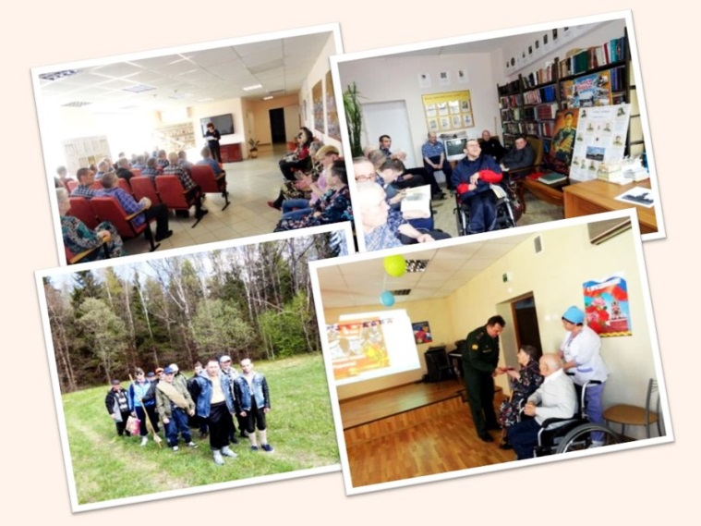 | 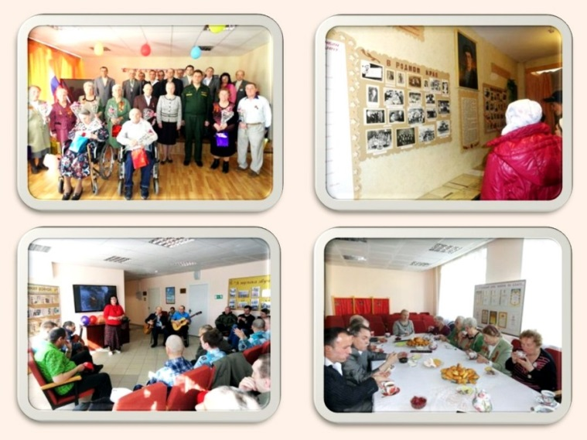
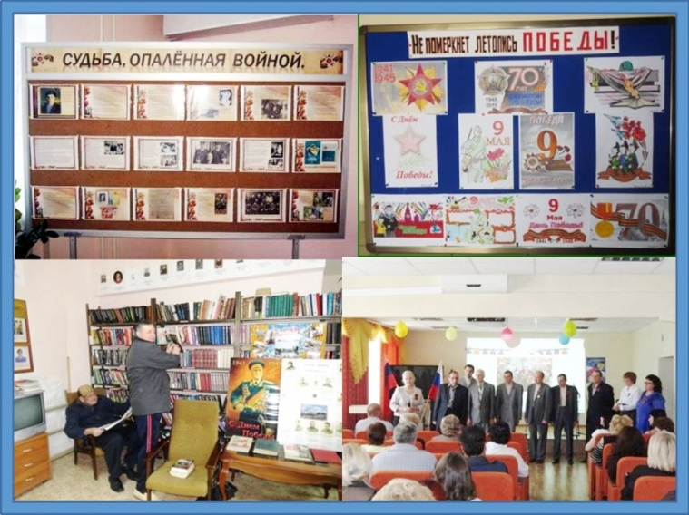 | 